Ausschreibung der Landesmeisterschaft 2017/2018
im Bewerb Einzel-Classic Damen und Herren
Altersklasse Ü50
Die Ausschreibung erfolgt gemäß. der gültigen Fassung der ÖSKB-Sportordnung/Classic.

Ort – Sportanlage:

Vorrunde Herren: Sonntag, 11. Februar 2018
Ort: Bahnanlage KC Pici´s Tragöß; GH Post

Finale Herren: Sonntag, 11. März 2018
Ort: Bahnanlage KC Pici´s Tragöß; GH Post

Entscheidung Damen: Sonntag 11. März 2018
Ort: Bahnanlage KC Pici´s Tragöß; GH Post

Bewerbsleitung, Administration
Die Bewerbsleitung obliegt dem Sportausschuss in Zusammenarbeit mit dem Schiedsrichterausschuss des LV. Mit der Durchführung und Administration wird der jeweilige Bahnbetreiber betraut.

Schiedsgericht, Schiedsrichter (siehe ÖSKB-SpO., Teil 1, Punkt 2.6)
Das Schiedsgericht, zusammengesetzt aus Bewerbsleiter (delegiert durch den LV-Sportausschuss), Hauptschiedsrichter (delegiert durch den LV-Schiedsrichterausschuss) und administrativem Leiter (delegiert durch den mit der Durchführung betrauten Verein), wird namentlich mit dem Startplan bekannt gegeben.
Die erforderlichen OSR/SR werden durch den LV-Schiedsrichterausschuss nominiert, Hilfsschiedsrichter sind von dem mit der Durchführung betrauten Verein zu stellen.

Instanzenzug, Proteste (siehe ÖSKB-SpO., Teil 1, Punkt 12)
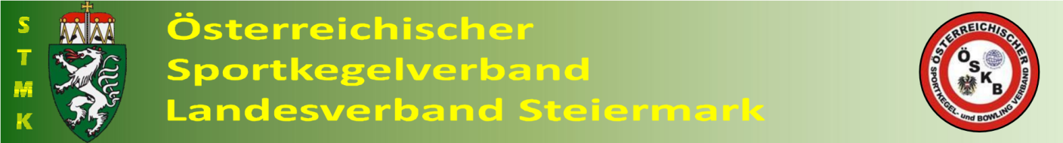
Startrecht (siehe ÖSKB-SpO., Teil 1, Punkt 7):
Österreichische Staatsbürger der Altersklasse U-50 1. Juli 1957 bis 30. Juni 1967 mit einem gültigen Sportkegler-Spielerpass, der auf einen Verein des LV Steiermark ausgestellt sein muss.

Nennung, Nennfrist, Nenngeld:
Nennungen sind via Mail an: Gerhard.ladreiter-knauhs@bmf.gv.at zu übermitteln.

Nennschluss: 14. Jänner 2017
Das Nenngeld beträgt 12 Euro pro StarterIn. Nenngeld ist Reugeld. Das Nenngeld ist von den Vereinen bis fünf Werktage nach Nennungsschluss an den Landesverband (Kto.-Nr.: 24000012500, BLZ: 20815 IBAN: AT332081524000012500) zu überweisen. Sollte das Nenngeld nicht rechtzeitig einbezahlt werden, wird die doppelte Nenngebühr in Rechnung gestellt
Hinweis: Wenn Spieler der Altersklassen Ü-50 sowohl in ihrer Altersklasse als auch in der Allg. Klasse antreten wollen, sind 2 Nennungen namentlich abzugeben.

Ärztliches Gutachten (siehe ÖSKB-SpO., Teil 1, Punkt 8)

ZVR 618186836 A-8700 Leoben, Einödmayergasse 24 E-Mail :sekretariat@stmk-oeskb.at
Web : http://www.stmk-oeskb.at Kto.Nr : 24000012500 BLZ : 20815 IBAN: AT332081524000012500

Der Veranstalter (Landesverband Steiermark) übernimmt keinerlei Haftung für gesundheitliche Risiken der Teilnehmer im Zusammenhang mit der Teilnahme an einem Bewerb des Landesverbandes Steiermark. Die Verantwortung zur vorherigen ärztlichen Überprüfung des Gesundheitszustandes obliegt jedem Teilnehmer selbst. Startberechtigte bei den Österreichischen Staatsmeisterschaften und Österreichischen Meisterschaften müssen jedenfalls ein ärztliches Attest, das nicht älter als zwei Jahre sein darf, vorlegen.

Doping (siehe ÖSKB-SpO., Teil 2, Punkt 9)

Durchführung des Bewerbes (siehe ÖSKB-SpO., Teil 1, Punkt 6)
Die Bewerbe kommen nur zur Austragung, wenn pro Kategorie mindestens 4 Teilnehmer aus mindestens 3 Vereinen genannt haben und auch an den Start gehen.

Meldezeit (siehe ÖSKB-SpO., Teil 2, Punkt 6)
Spielerpass und ärztliches Attest, wird nur bei U18 Spielern benötigt - sind spätestens 30 Minuten vor der im Startplan angegebene Startzeit von jedem Starter persönlich der administrativen Leitung des Bewerbes zu übergeben.
Bei Nichteinhaltung erlischt das Startrecht!

Wurfanzahl, Wertung (siehe ÖSKB-SpO., Teil 2, Punkt 5.2.1)
1 x 120 Wurf (4 Wurfserien à 30 Wurf kombiniert),
Einspielzeit: 5 Minuten (siehe ÖSKB-SpO., Teil 2, Pkt. 1.9).

Ergebnisliste:
Die Ergebnisse sind in den vom LV aufgelegten Ergebnislisten einzutragen, deren Richtigkeit und Vollständigkeit vom Hauptschiedsrichter und vom Bewerbsleiter mit Unterschrift zu bestätigen und anschließend an den ÖSKB-Sportkoordinator zu übermitteln.

Titel, Ehrenpreise:
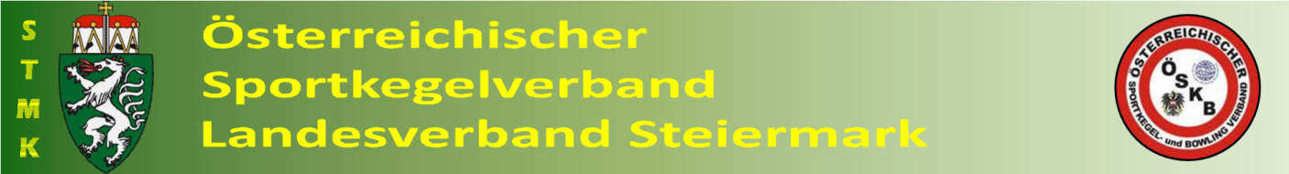
Die Sieger der Bewerbe erhalten folgende Titel:

„Steirischer Landesmeister 2017/18 Einzel Classic Ü50“

1.bis 3. Platz: Medaillen in Gold, Silber und Bronze sowie Urkunden.

Startrecht bei den Österreichischen Staatsmeisterschaften (siehe ÖSKB-SpO., Teil 1, Punkt 7)
Die drei Bestplatzierten (und gegebenenfalls weitere Startberechtigte) sind Vertreter des Landesverbandes Steiermark und verpflichtet, an den Österreichischen Staatsmeisterschaften bzw. Österreichischen Meisterschaften im Einzel-Classic-Bewerb 2017/18 teilzunehmen.

Siegerehrung:
Die Siegerehrung findet nach Beendigung der Saison 2017/2018 im Rahmen der Meisterfeier des Landesverbandes Steiermark statt.

Verhalten auf Sportstätten, allgemeines Rauchverbot (siehe ÖSKB-SpO., Teil 1, Punkt 11)

Haftung:
Der Veranstalter übernimmt keinerlei wie immer geartete Haftung für Schäden aller Art, weder den Beteiligten noch Dritten gegenüber.

Für den Landesverband Steiermark
Gerhard Ladreiter-Knauhs e.h Guttmann Andreas e.h Ing. Andreas Krammer e.h.
LV Sportobmann LV Präsident LV Sekretär

ZVR 618186836 A-8700 Leoben, Einödmayergasse 24 E-Mail :sekretariat@stmk-oeskb.at
Web : http://www.stmk-oeskb.at Kto.Nr : 24000012500 BLZ : 20815 IBAN: AT332081524000012500

